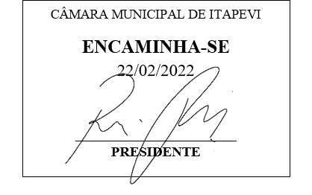
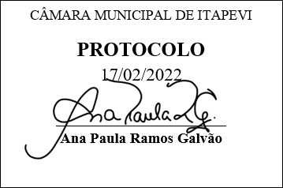
INDICAÇÃO Nº 1065/2022

Súmula: - Solicita providências do Executivo, junto a Secretaria de Infraestrutura e Serviços Urbanos, para que sejam providenciados um redutor de velocidade, na Rua Serra de Paracaima, na altura do número 411 no Jardim Rosemary.

INDICO à Mesa, na forma regimental vigente, seja oficiado ao Excelentíssimo Senhor Igor Soares Ebert, Prefeito Municipal, para que sejam providenciados um redutor de velocidade, na Rua Serra de Paracaima, na altura do número 411 no Jardim Rosemary.

Justificativa

Senhor Presidente: -
Senhores Vereadores: -
Senhoras Vereadoras: -

Trata-se de uma solicitação da comunidade, o redutor de velocidade se faz necessário, pois os carros passam em velocidade imprópria neste local, colocando em risco a segurança dos moradores da região. Solicitamos que o redutor de velocidade seja instalado na altura nº 411.
Aguardamos um retorno, certos da costumeira compreensão de Vossa Senhoria, aproveitamos o ensejo para renovar votos de elevada estima e consideração.

Sala das Sessões Bemvindo Moreira Nery, 25 de janeiro de 2022 .
